Grupa 1
Materiały dla Rodziców do wykorzystania w czasie zawieszenia zajęć
w przedszkolu na podstawie Planu pracy nauczyciela, Programu Wychowania Przedszkolnego i Kart Pracy „Odrywam siebie”
wyd. MAC Edukacja
Środa- 31.03.2021
Temat kompleksowy: Wielkanoc
Temat: Wielkanocne przysmaki

- Ćwiczenia klasyfikacyjne Co nie pasuje do Wielkanocy? (załącznik- Co nie pasuje do Wielkanocy?)
Obrazki związane i niezwiązane z Wielkanocą.
Dziecko nazywa obrazki. Wskazuje te, które nie kojarzą się z Wielkanocą, np.: bałwan, choinka, bombki, Mikołaj.

- Rozmowa na podstawie ilustracji „Wielkanocny stół”
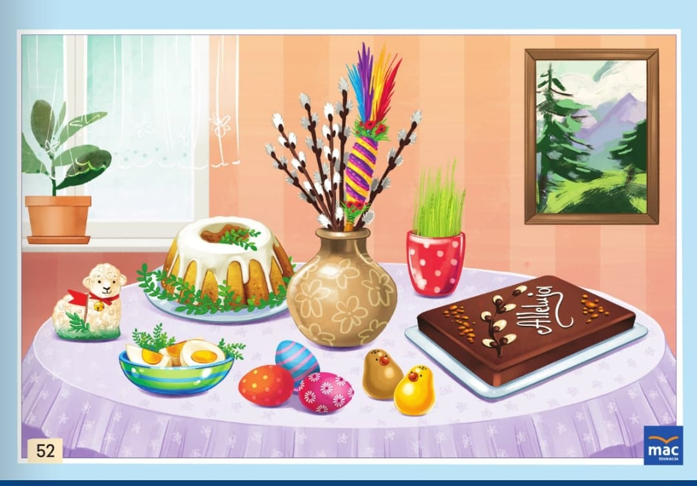
− Jak wygląda stół przygotowany na wielkanocne śniadanie?
− Co się na nim znajduje?
- Słuchanie wiersza Marioli Golc „Wielkanocne przysmaki”.
Święta wielkanocne
pachną przysmakami.
Czuć już wonny żurek
i keks z bakaliami.
A drożdżowa baba
ze stołu spogląda.
W białej sukni z lukru
pięknie dziś wygląda.
Pan mazurek pachnie
słodką czekoladą.
Koronę z owoców
już na niego kładą.
Smakowitych potraw
znacie jeszcze wiele.
Spróbujcie ich trochę
w świąteczną niedzielę.

- Rozmowa inspirowana treścią wiersza.
• Wyjaśnianie niezrozumiałych słów: drożdżowa baba, lukier, mazurek, keks.
• Omówienie, co się znajdowało na wielkanocnym stole.
• Wyjaśnianie, na czym polega zwyczaj polewania się wodą w poniedziałek wielkanocny.
• Zapoznanie z nazwą śmigus-dyngus.
Co to jest śmigus-dyngus?
Śmigus-dyngus to zwyczaj oblewania się wodą w poniedziałek wielkanocny. Kiedyś ten dzień nazywano żartobliwie dniem świętego Lejki i nikomu nie mógł on ujść na sucho. Choć ten zwyczaj należy do tradycji, pamiętajmy jednak o zasadach dobrego wychowania: nie urządzajmy kąpieli osobom starszym i tym, które naprawdę nie mają na to ochoty.
• Zwracanie uwagi dzieci na tradycję, ale i na zachowanie zdrowego rozsądku; ukazanie konsekwencji niestosowania umiaru w polewaniu się wodą.

- Zabawa rytmiczna „Śmigus-dyngus”
Dziecko porusza się po pokoju w rytmie wyklaskiwanym przez rodzica. Podczas przerwy, rytmicznie klaszczą i wypowiadają za rodzicem rymowankę.
Śmigus-dyngus! Śmigus-dyngus!
W wielkanocny poniedziałek
oblewamy się nawzajem.

- Zabawa ruchowa „Kura i kurczęta”
Rodzic odgrywa rolę kury, dziecko to kurczątko. Kura chodzi po wyznaczonym terenie, mówiąc: ko, ko, ko... a dziecko porusza się wokół niej w dowolnych kierunkach, powtarzając: pi, pi, pi... Kiedy kura przestaje wydawać dźwięki i przykucnie, kurczątko przykuca przy niej i przytula się do kury.
7. Praca z Kartą pracy, cz. 2, nr 13.
− Obejrzyjcie pierwszy koszyk z pisankami. Potem obejrzyjcie drugi – znajdujący się pod nim.
− Pisanki w jakim kolorze brakuje w drugim koszyku? Narysujcie ją obok koszyka.

Załącznik- Co nie pasuje do Wielkanocy?
